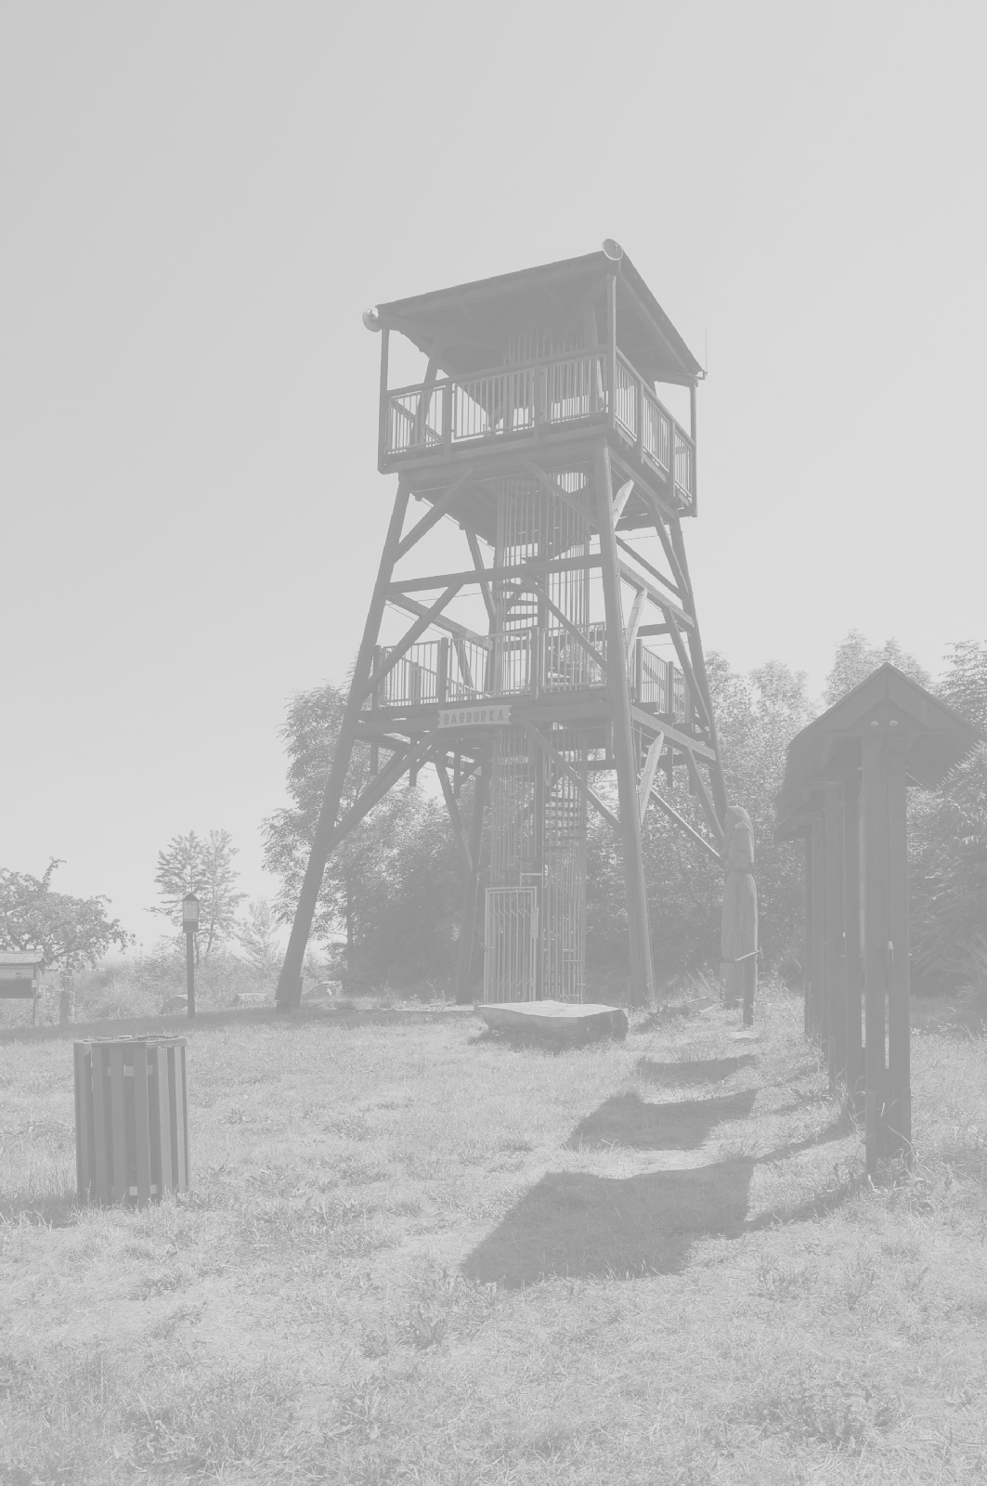
POZVÁNKA

na

PODZIMNÍ SETKÁNÍ POD BARBORKOU

27.10.2013 od 14,00 hod.

Čeká nás: opékání špekáčků
pivo
nealko nápoje
víno, svařák, čaj, grog…
reprodukovaná hudba
hod Raškovským kamenem

HLAVNĚ PŘÍJEMNÉ SETKÁNÍ VŠECH DOBRÝCH LIDÍ K ZAKONČENÍ SEZONY

Na všechny se těší správce rozhledny Fanda Blažek

Akce bude za každého počasí, v případě velkého deště se ruší opékání

